# 5МИНИCTEPCTBO НАУКИ И ВЫСШЕГО ОБРАЗОВАНИЯ РОССИЙСКОЙ ФЕДЕРАЦИИ

**Федеральное государственное автономное образовательное учреждение высшего образования**

# «СЕВЕРО-КАВКАЗСКИЙ ФЕДЕРАЛЬНЫЙ УНИВЕРСИТЕТ»

**Кафедра инфокоммуникаций**

# Отчет по лабораторной работе № 3.5

**Визуализация данных с помощью matplotlib**

|  |
| --- |
| Выполнил студент группы ИВТ-б-о-21-1 |
| Пентухов С. А. « » 20 г. |
| Подпись студента |
| Работа защищена « » 20 г. |
| Проверил Воронкин Р.А.  (подпись) |

Ставрополь, 2023

Цель работы: Исследовать базовые возможности визуализации данных на плоскости средствами библиотеки matplotlib языка программирования Python

Ссылка <https://github.com/Pentuhov/Lab3.5>

Ход работы

1. Проработать примеры из лабораторной

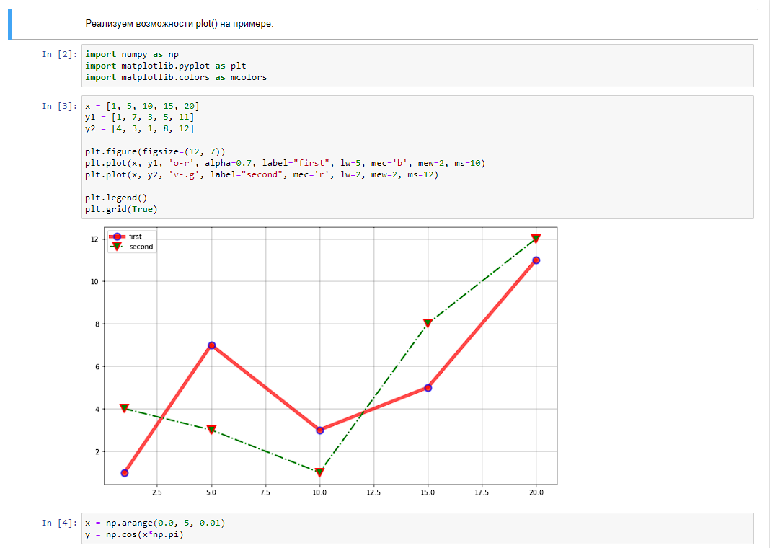

Рис. 1 Пример линейных графиков

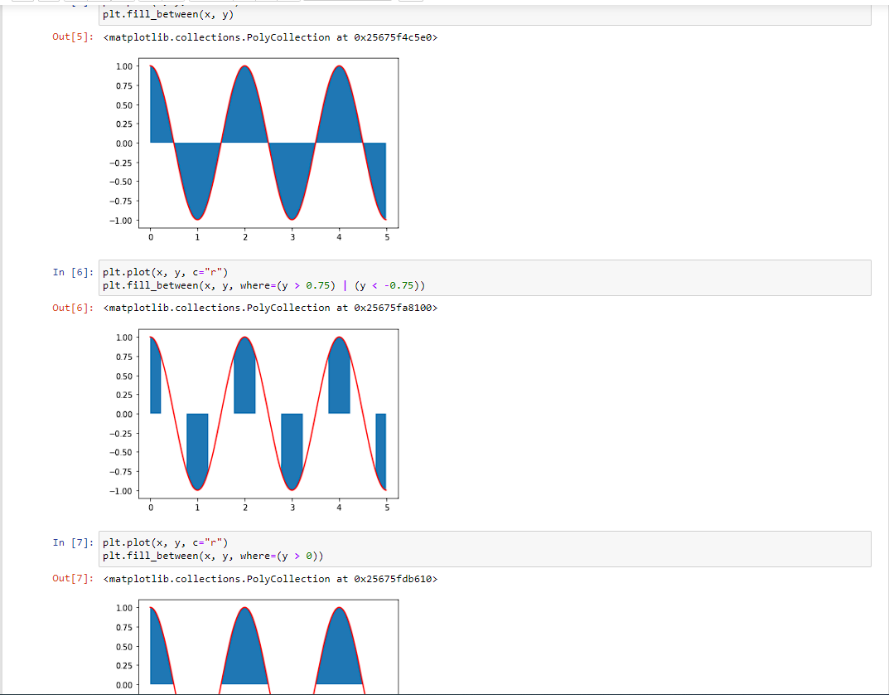

Рис. 2 Пример линейных графиков

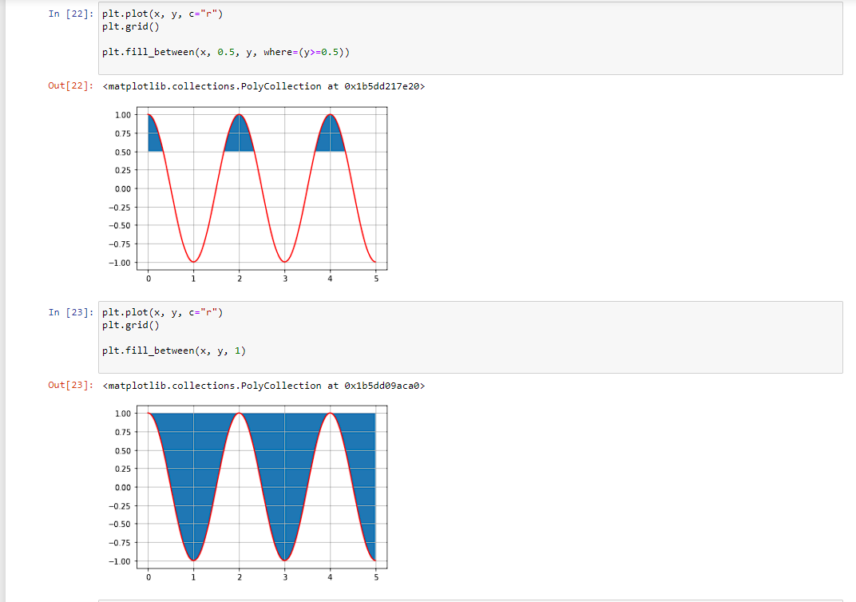

Рис. 3 Пример линейных графиков

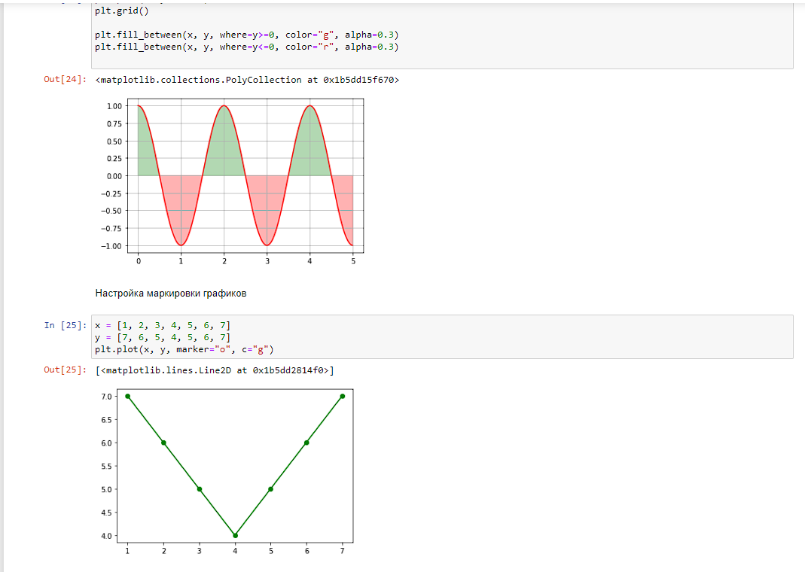

Рис. 4 Пример линейных графиков

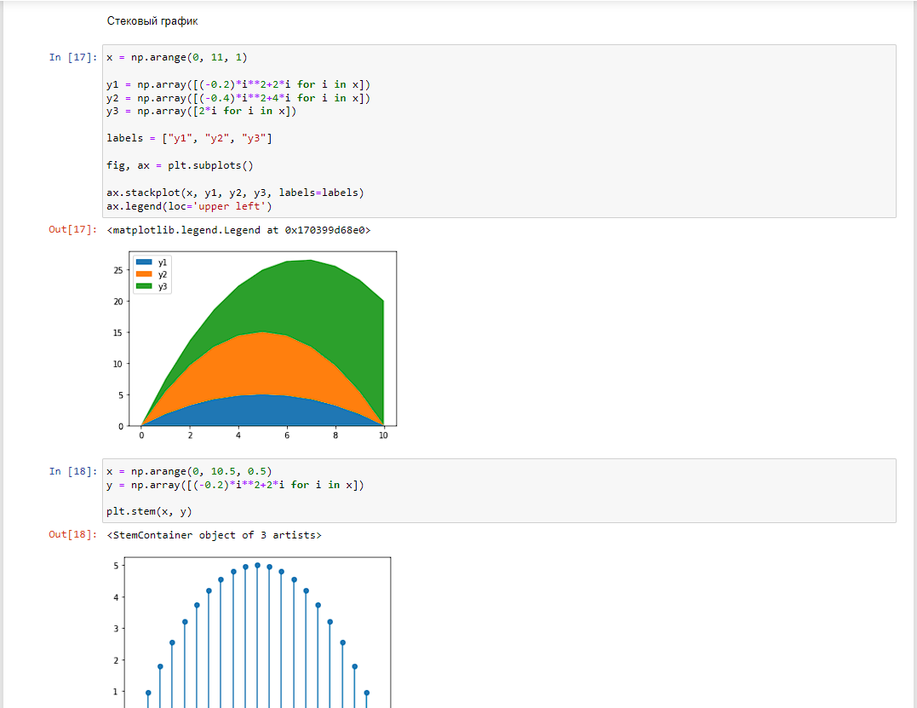

Рис. 5 Пример стековых графиков

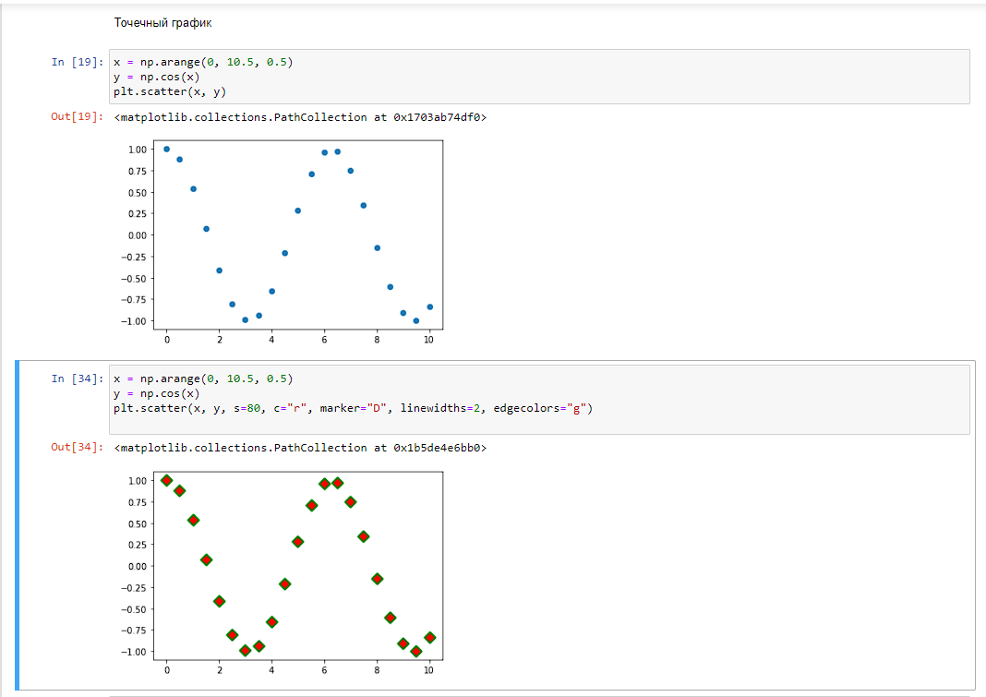

Рис. 6 Пример точечных графиков

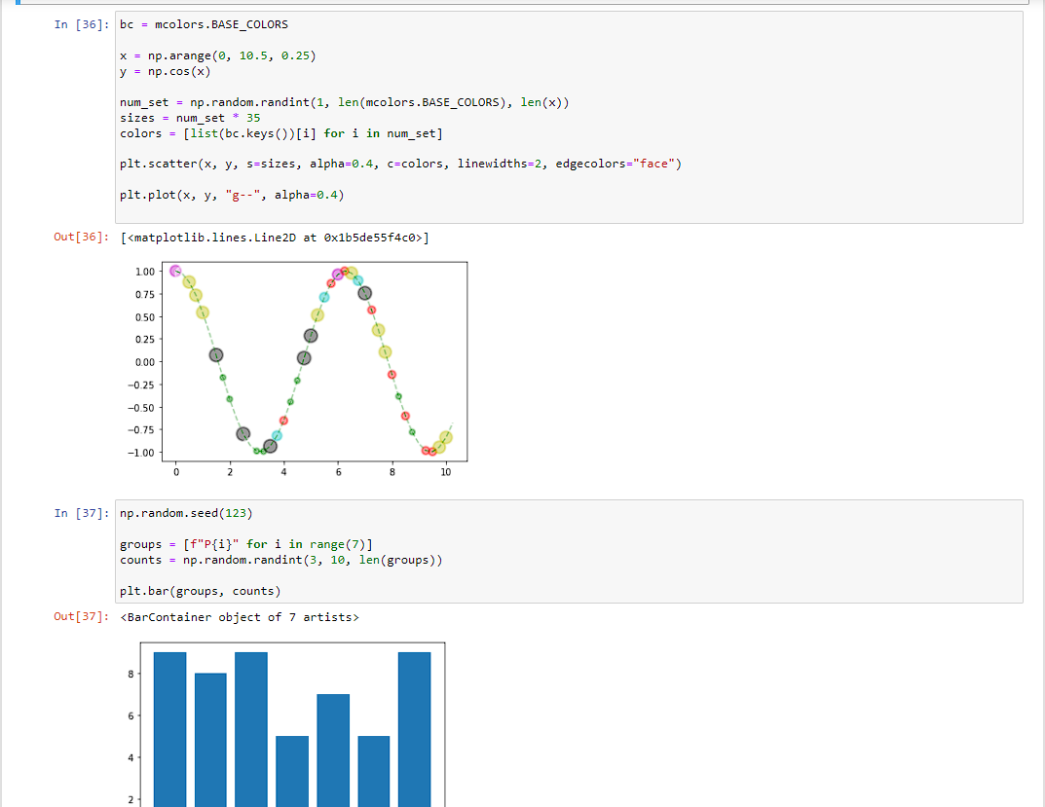

Рис. 7 Пример точечных графиков

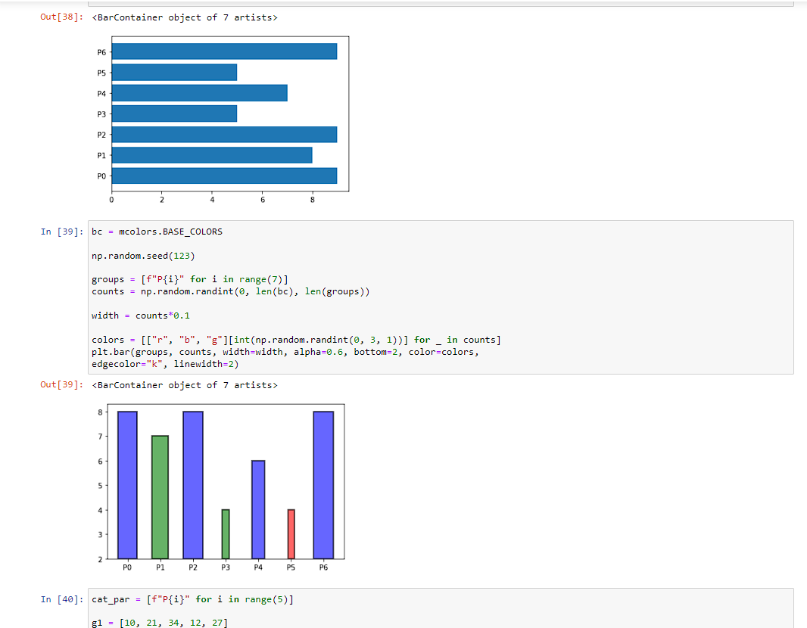

Рис. 8 Пример диаграмм

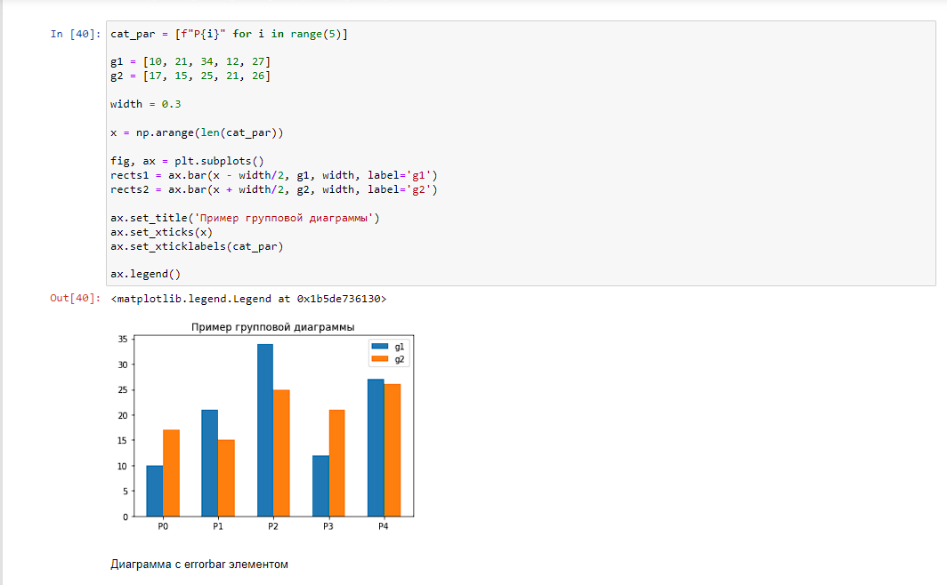

Рис. 9 Пример диаграмм

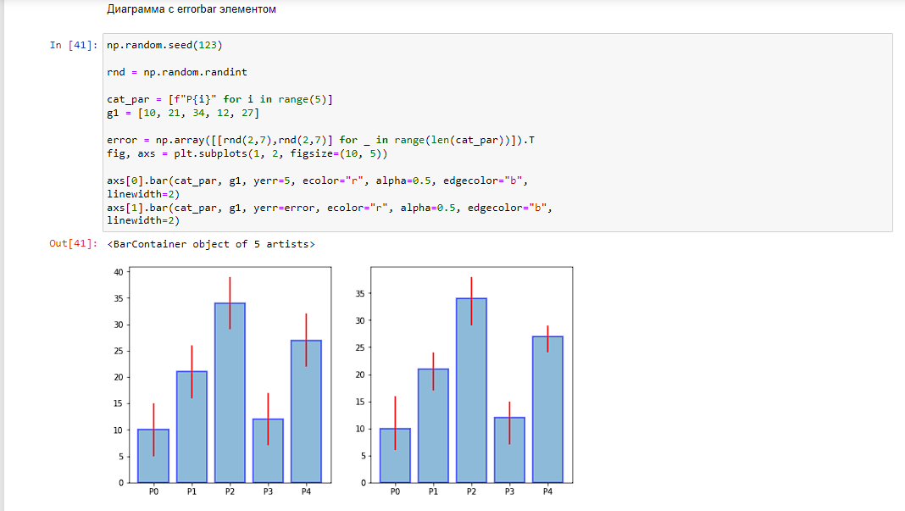

Рис. 10 Пример диаграмм

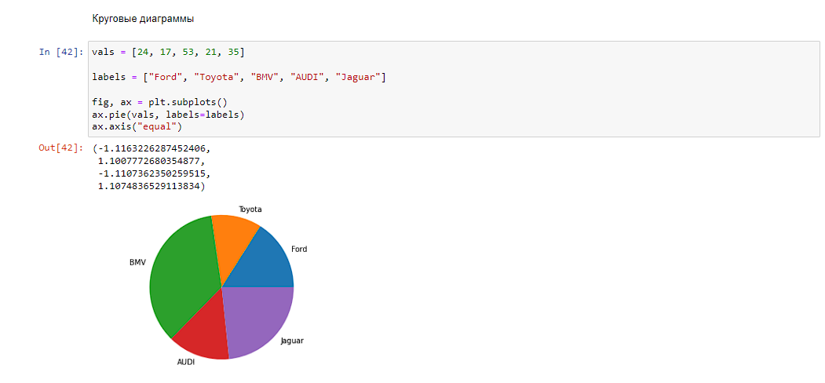

Рис. 11 Пример круговых диаграмм

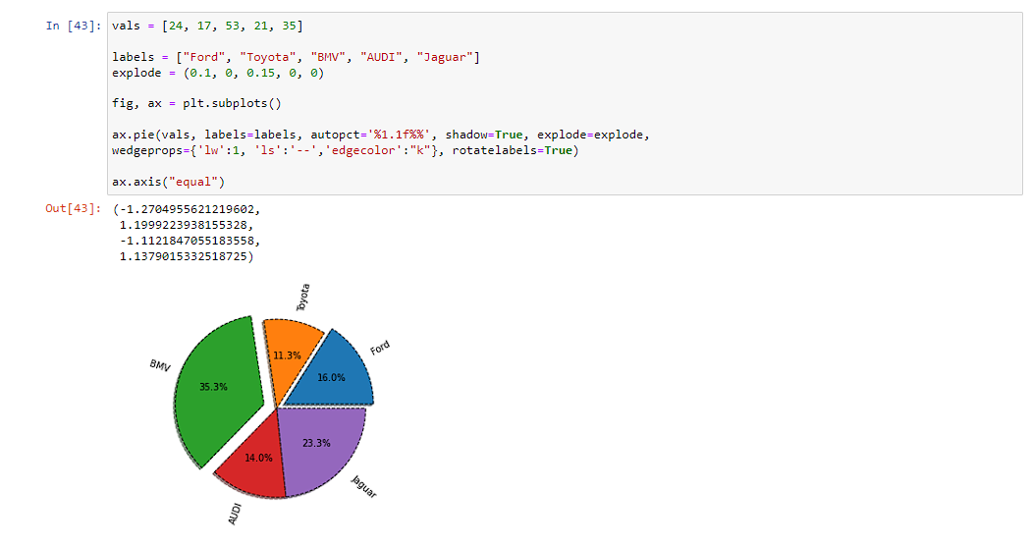

Рис. 12 Пример круговых диаграмм

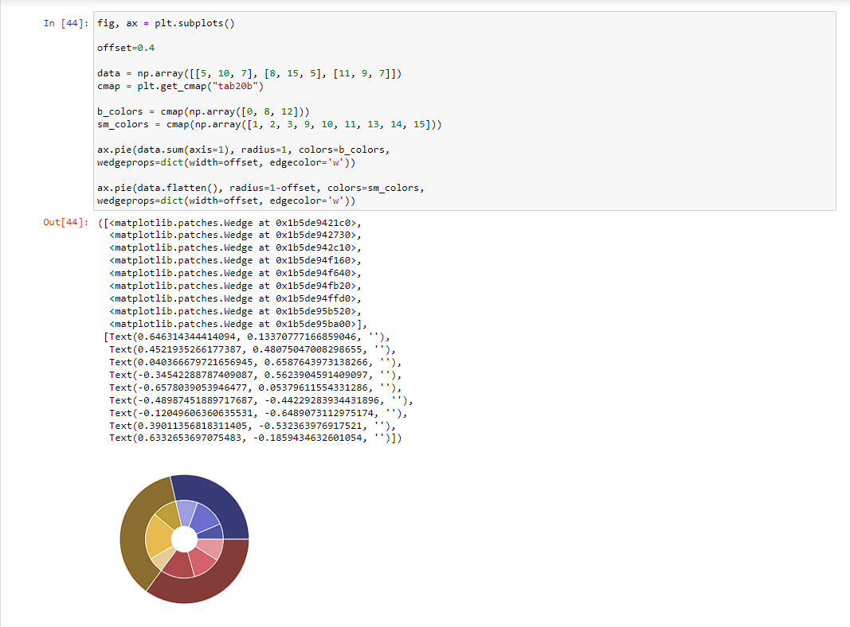

Рис. 13 Пример круговых диаграмм

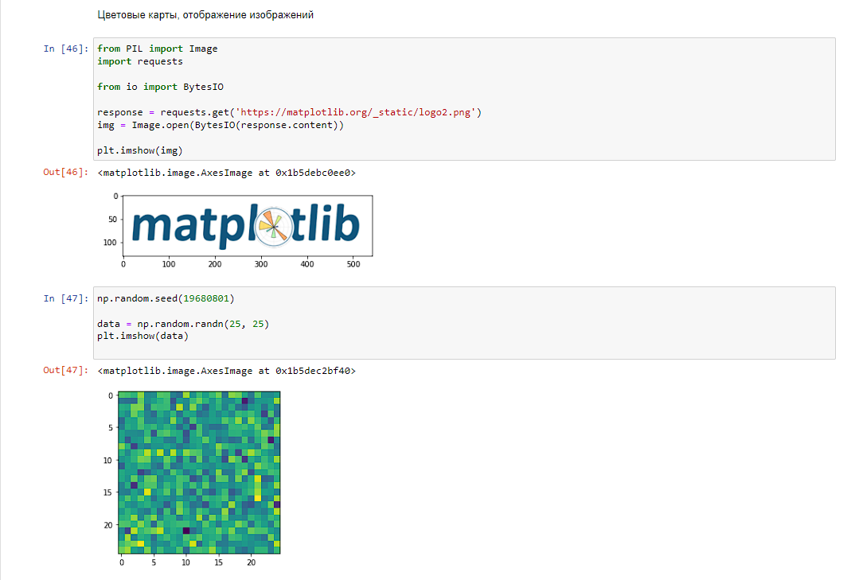

Рис. 14 Пример цветовых карт

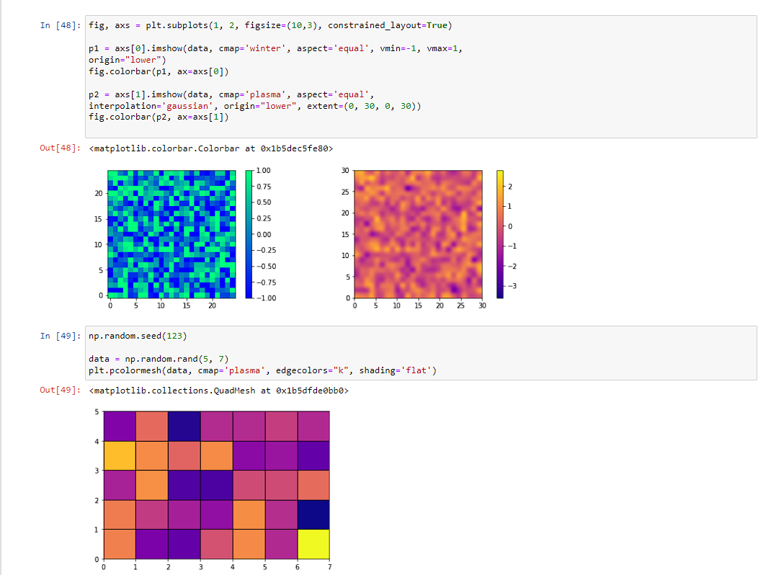

Рис. 15 Пример цветовых карт

1. Создать ноутбук, в котором выполнить решение вычислительной задачи (например, задачи из области физики, экономики, математики, статистики и т. д.) требующей построения линейного графика

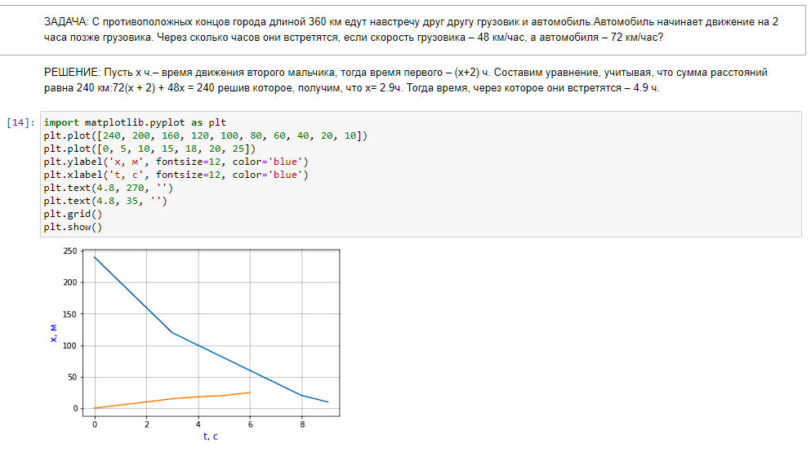

Рис. 16 Решение заданий 1

1. Создать ноутбук, в котором выполнить решение вычислительной задачи (например, задачи из области физики, экономики, математики, статистики и т. д.) требующей построения столбчатой диаграммы

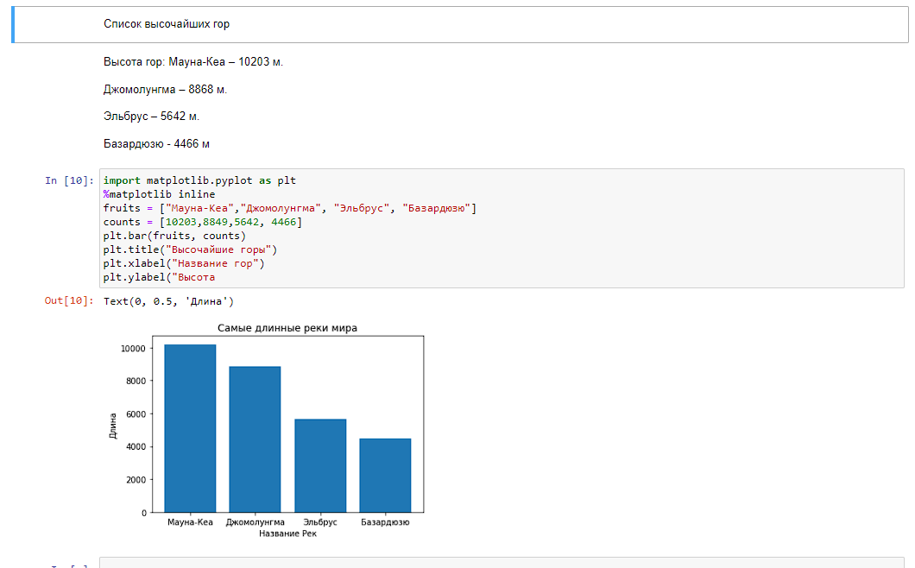

Рис. 17 Решение заданий 2

1. Создать ноутбук, в котором выполнить решение вычислительной задачи (например, задачи из области физики, экономики, математики, статистики и т. д.) требующей построения круговой диаграммы

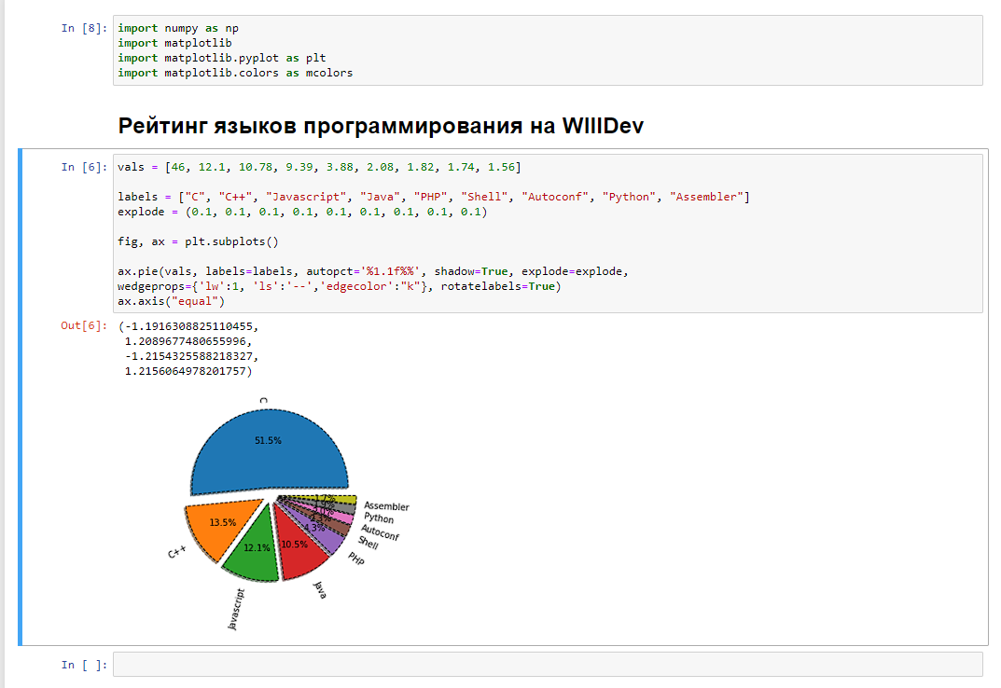

Рис. 18 Решение заданий 3

1. Найти какое-либо изображение в сети Интернет. Создать ноутбук, в котором будет отображено выбранное изображение средствами библиотеки matplotlib по URL из сети Интернет.

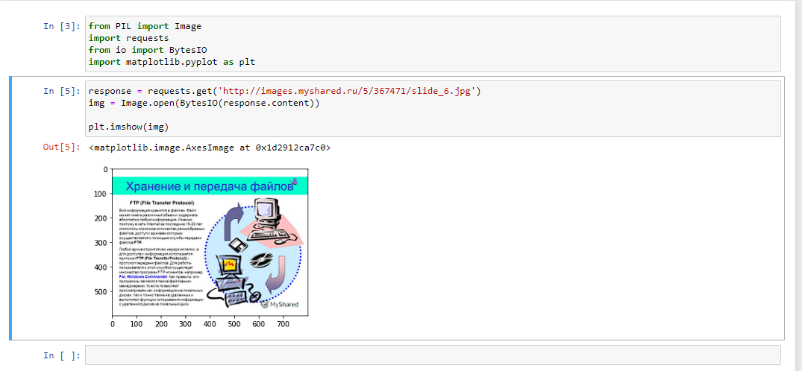

Рис. 19 Решение домашнего задания 4

Вывод: В результате выполнения работы были исследованы возможности визуализации данных на плоскости средствами библиотеки matplotlib языка программирования Python

.

Контрольные вопросы:

1. Как выполнить построение линейного графика с помощью matplotlib? - Для построения линейного графика используется функция plot(), со следующей сигнатурой:

plot([x], y, [fmt], *, data=None, **kwargs)

plot([x], y, [fmt], [x2], y2, [fmt2], …, **kwargs)

Если вызвать функцию plot() с одним аргументом – вот так: plot(y), то мы получим график, у которого по оси ординат (ось y) будут отложены значения из переданного списка, по по оси абсцисс (ось x) – индексы элементов массива

1. Как выполнить заливку области между графиком и осью? Между двумя графиками? - Для заливки областей используется функция fill_between(). Сигнатура функции:

fill_between(x, y1, y2=0, where=None, interpolate=False, step=None, *, data=None, **kwargs)

1. Как выполнить выборочную заливку, которая удовлетворяет некоторому условию? - Используя параметры y1 и y2 можно формировать более сложные решения.
2. Как выполнить двухцветную заливку? –

plt.plot(x, y, c="r")

plt.grid()

plt.fill_between(x, y, where=y>=0, color="g", alpha=0.3)

plt.fill_between(x, y, where=y<=0, color="r", alpha=0.3)

1. Как выполнить маркировку графиков? - В этой случае нужно задать интервал отображения маркеров, для этого используется параметр markevery, который может принимать одно из следующих значений: None – отображаться будет каждая точка; N – отображаться будет каждая N-я точка; (start, N) – отображается каждая N-я точка начиная с точки start; slice(start, end, N) – отображается каждая N-я точка в интервале от start до end; [i, j, m, n] – будут отображены только точки i, j, m, n

6. Как выполнить обрезку графиков? - Для того, чтобы отобразить только часть графика, которая отвечает определенному условию используйте предварительное маскирование данных с помощью функции masked_where из пакета numpy.

7. Как построить ступенчатый график? В чем особенность ступенчатого графика? - Рассмотрим еще одни график – ступенчатый. Такой график строится с помощью функции step(), которая принимает следующий набор параметров:

x: array_like - набор данных для оси абсцисс

y: array_like - набор данных для оси ординат

fmt: str, optional - задает отображение линии (см. функцию plot()). data: indexable object, optional - метки.

where : {‘pre’, ‘post’, ‘mid’}, optional , по умолчанию ‘pre’ - определяет место, где будет установлен шаг.

‘pre’: значение y ставится слева от значения x, т.е. значение y[i] определяется для интервала (x[i-1]; x[i]).

‘post’: значение y ставится справа от значения x, т.е. значение y[i] определяется для интервала (x[i]; x[i+1]).

‘mid’: значение y ставится в середине интервала.

1. Как построить стековый график? В чем особенность стекового графика? - Для построения стекового графика используется функция stackplot(). Суть его в том, что графики отображаются друг над другом, и каждый следующий является суммой предыдущего и заданного набора данных
2. Как построить stem-график? В чем особенность stem-графика? - Визуально этот график выглядит как набор линий от точки с координатами (x, y) до базовой линии, в верхней точке ставится маркер

10. Как построить точечный график? В чем особенность точечного графика? - Для отображения точечного графика предназначена функция scatter(). В простейшем виде точечный график можно получить передав функции scatter() наборы точек для x, y координат

11. Как осуществляется построение столбчатых диаграмм с помощью matplotlib? - Для визуализации категориальных данных хорошо подходят столбчатые диаграммы. Для их построения используются функции: bar() – для построения вертикальной диаграммы

barh() – для построения горизонтальной диаграммы.

12. Что такое групповая столбчатая диаграмма? Что такое столбчатая диаграмма с errorbar элементом? - Errorbar элемент позволяет задать величину ошибки для каждого элемента графика. Для этого используются параметры xerr, yerr и ecolor (для задания цвета)

13. Как выполнить построение круговой диаграммы средствами matplotlib? - Круговые диаграммы – это наглядный способ показать доли компонент в наборе. Они идеально подходят для отчетов, презентаций и т.п. Для построения круговых диаграмм в Matplotlib используется функция pie().

14. Что такое цветовая карта? Как осуществляется работа с цветовыми картами в matplotlib? - Цветовая карта представляет собой подготовленный набор цветов, который хорошо подходит для визуализации того или иного набора данных. Также отметим, что такие карты можно создавать самостоятельно, если среди существующих нет подходящего решения

15. Как отобразить изображение средствами matplotlib? - Основное назначение функции imshow() состоит в представлении 2d растров. Это могут быть картинки, двумерные массивы данных, матрицы и т.п. Напишем простую программу, которая загружает картинку из интернета по заданному URL и отображает ее с использованием библиотеки Matplotlib

16. Как отобразить тепловую карту средствами matplotlibбораторной работе. - В библиотеке Matplotlib есть ещё одна функция с аналогичным функционалом – pcolor(), в отличии от нее рассматриваемая нами pcolormesh() более быстрая и является лучшим вариантом в большинстве случаев. Функция pcolormesh() похожа по своим возможностям на imshow(), но есть и отличия.